Простий та надійний обмін даними для сільськогосподарських підприємств
М. Оснабрюк/Ганновер у вересні 2017. На початку 2016 року компанія DKE-Data GmbH & Co. KG заявила про створення інтернет-платформи обміну даними, що дозволяє фермерам та підрядникам об'єднувати сільськогосподарські машини та програмне забезпечення різних незалежних виробників техніки. Ось і настав час. Компанія DKE-Data представляє свій agrirouter™ на міжнародній виставці сільськогосподарської техніки Agritechnica в листопаді 2017 року в м. Ганновер (Німеччина).

Рішення ключової проблеми
Компанія DKE-Data GmbH & Co. KG презентує на своєму стенді на виставці Agritechnica в павільйоні 15 універсальну платформу обміну даних, що вирішує ключову проблему оцифрування в сільському господарстві: це новий інструмент, що дозволяє фермерам та підрядникам об'єднувати сільськогосподарські машини та програмне забезпечення різних незалежних виробників техніки. Господарствам з змішаною технікою від різних виробників раніше не вистачало даної можливості.
Новий agrirouter™ спрощує обмін даними і, таким чином, операційну роботу, зменшує адміністративні витрати та підвищує рентабельність. Таким чином дана платформа створює більше вільного часу в господарстві чи для фермера для інших завдань. Управління здійснюється через Інтернет. Користувач створює свою власну платформу agrirouter™ та затверджує, які правила діють для його платформи, а саме хто з ким, в якій кількості і з якими даними обмінюється. Користувач agrirouter™ визначає в будь-який час, що відбувається з його даними.
Новий інструмент дає змогу фермерам та підрядчикам оптимізувати процеси виробництва сільськогосподарської продукції з самого початку до постачання виробленої сировини чи продукції з точки зору ефективності, енергії та витрат на оплату праці, а також використання ресурсів підприємства. Крім того, існує можливість об'єднати дві платформи agrirouter™ для конкретного обміну даними та оптимізації процесу вчасно або постійно.
У щоденному робочому процесі багато передач може бути автоматизованим. Після зміни основних налаштувань з даною платформою легко працювати. Вся передача даних захищена за допомогою швидких мереж. Усі види діяльності відповідають чинним правилам захисту даних або поглиблюють безпеку. Завжди застосовується: agrirouter™ транспортує дані, він не зберігає його на тривалий час.
Agrirouter™ можна використовувати через будь-який пристрій, що підтримує Інтернет. Власні машини до agrirouter™ можуть бути підключені через комунікаційні пристрої (телеметричні коробки), які також доступні як дооснащення для вже існуючих машин. На відкритому для загального перегляду торговому майданчику представлені як доступні засоби зв'язку, так і корисні аграрні програмні додатки.

Вступ безкоштовний – мала оплата за користування
Оплата за користування для передачі даних через agrirouter™ є малою, оскільки DKE-Data GmbH & Co. KG працює як некомерційна компанія. Збір сплачується користувачем в сумі, що виставлена рахунком від його провайдеру аграрного програмного забезпечення. Додатково йде плата за мобільний телефон для передачі даних між машиною та agrirouter™.
У майбутньому користувачі agrirouter ™ зможуть безкоштовно зареєструватися, а потім встановлювати свій персональний Agrirouter ™ на ПК, планшеті чи смартфоні, підключивши свої машини та їх програмне забезпечення. Офіційний запуск проекту запланований на веcну 2018 року.
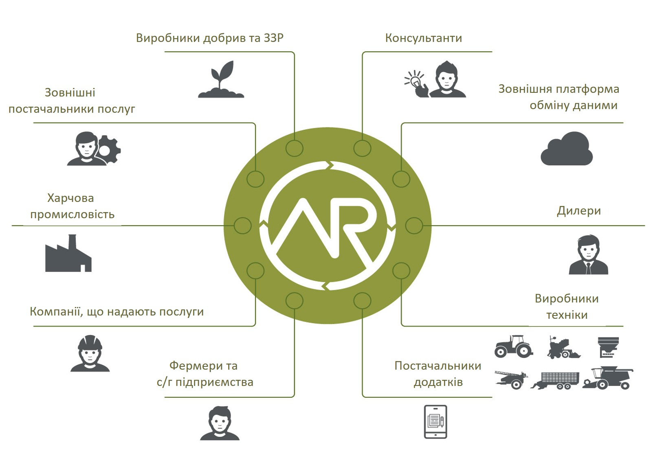
Відкритий підхід дозволяє іншим учасникам ринку (наприклад, виробникам сільсько-господарських матеріалів, торгівлі сільськогосподарською продукцією тощо) надавати доступ до своїх цифрових продуктів для оптимізації сільськогосподарських виробничих процесів на ринку.

Сильна основа – сильні розробники

Члени відкритого консорціуму відомих виробників сільськогосподарської техніки, які спільно визнали, що Farming 4.0 працює тільки в тому випадку, якщо є можливим обмін даними, що незалежний від виробника та без дискримінацій. На даний момент в це некомерційне об'єднання входять компанії AGCO, AMAZONE, DEUTZ-FAHR, GRIMME, HORSCH, KRONE, KUHN, LEMKEN, PÖTTINGER, RAUCH (перераховані в алфавітному порядку). Кожен член консорціуму має один голос.
Постачальник програмного забезпечення agrirouter™ є компанія SAP. Всесвітньо діюча компанія гарантує безпечну експлуатацію та міжнародне використання agrirouter™. Відкритий підхід дозволяє іншим учасникам ринку (наприклад, виробникам сільськогосподарських матеріалів, торгівлі сільськогосподарською продукцією тощо) надавати доступ до своїх цифрових продуктів для оптимізації сільськогосподарських виробничих процесів на ринку.
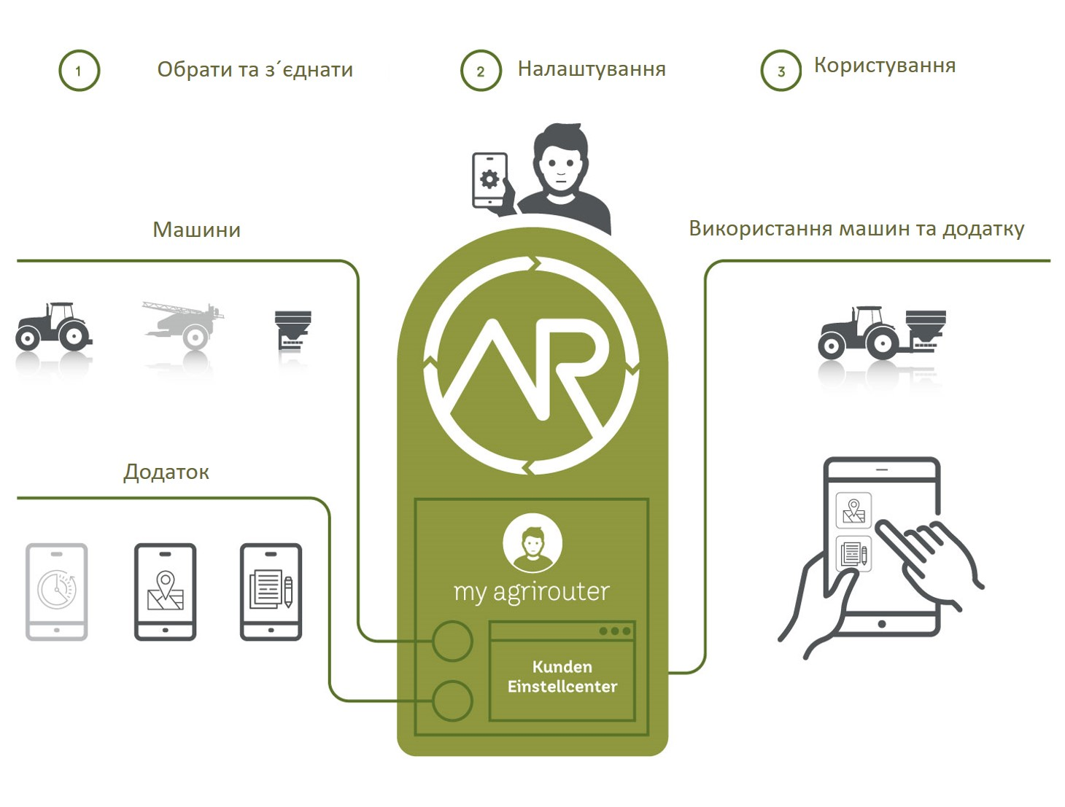
Кожен користувач створює свою власну платформу agrirouter™ та затверджує, які правила діють для його платформи, а саме хто з ким, в якій кількості і з якими даними обмінюється. Він визначає в будь-який час, що відбувається з його даними.
Контакти
DKE-Data GmbH & Co. KG
Dr. Jens Möller / Dr. Johannes Sonnen
Albert-Einstein-Str. 1
49076 Osnabrück, Німеччина
Email: press@dke-data.com
www.dke-data.com
Telefon Jens Möller +49 541 20 19 70 01
Telefon Johannes Sonnen +49 541 20 19 70 02
Про компанію DKE-Data GmbH & Co. KG
Компанія стала активною у липні 2016 р., як правонаступник , заснованої за 2 роки до того, компанії DKE GmbH, що знаходиться в ICO, це інноваційний центр м. Оснабрюк. Компанія DKE-Data GmbH & Co. KG спільно з компаніями-консорціумами та інвесторами розробила ідею платформи обміну даними, що є нейтральною від виробників, agrirouter ™ та контролювала необхідні розробки шляхом проведення тендерів, нагородження та управління відповідними робочими пакетами для зовнішніх постачальників послуг. Після введення в експлуатацію компанія DKE-Data GmbH & Co. KG також буде оператором agrirouter™.

